**Lecture Note**

**Dosen: Dwi Sartika Simatupang, ST., M.T.I**

**PERTEMUAN 2:**

**DASAR PERANGKAT JARINGAN KOMPUTER**

**A. TUJUAN PEMBELAJARAN**

Pada pertemuan ini akan dibahas beberapa perangkat jaringan komputer, dengan memepelajari materi pada pertemuan ini mahasiswa akan mampu mengetahui fungsi dari masing-masing perangkat jaringan diantaranya:

1. Network Interface Card (NIC)
2. Hub
3. Switch
4. Repeater
5. Bridge
6. Router
7. Access Point
8. Modem
9. Wireless card
10. LAN Card
11. Kabel
12. Konektor
13. **Network Interface Card (NIC)**

*Network Interface Card* (NIC) atau kartu jaringan adalah suatu komponen yang menyiapkan media untuk menyambungkan komputer yang satu dengan beberapa komputer yang lain. *Network card* yang paling umum digunakan merupakan kartu internal, yakni kartu jaringan yang ditancapkan pada slot ekspansi yang tersedia pada komputer. Beberapa komputer lain, misalnya MAC, memakai suatu kotak spesial yang dihubungkan ke port serial atau port SCSI pada komputernya. Sementara pada komputer notebook, ada beberapa slot untuk *network card* yang biasa disebut slot PCMCIA. Kartu jaringan yang paling banyak digunakan zaman sekarang di antaranya yaitu LocalTalk konektor, ethernet, serta token ring. Pada saat ini, ethernet merupakan kartu jaringan yang paling populer dan sering dipakai, lalu setelahnya diikuti oleh Token Ring, dan LocalTalk. Kartu Jaringan ethernet umumnya telah menyediakan port koneksi baik untuk kabel coaxial, maupun kabel twisted pair. Jika didesain untuk menggunakan

kabel coaxial, konektornya adalah BNC, dan apabila didesain untuk menggunakan kabel twisted pair, maka akan punya konektor RJ-45. Beberapa kartu jaringan ethernet kadang juga punya konektor AUI. Semuanya dapat dihubungkan dengan kabel coaxial, twisted pair, maupun kabel serat optik.

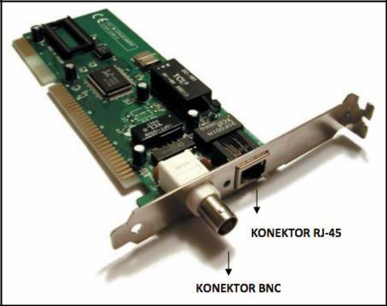

Gambar 3. 1 Network Interface Card (NIC)

1. **Hub**

Konsentrator atau juga dikenal sebagai hub merupakan suatu alat yang menyatukan semua kabel jaringan dari masing-masing workstation, server, atau juga perangkat lainnya. Pada topologi star, kabel twisted pair datang dari suatu workstation dan masuk ke dalam hub. Hub memiliki banyak lubang slot concentrator yang dapat dihubungkan berdasarkan nomor port dari card yang dituju. Ciri-ciri yang dimiliki Konsentrator Biasanya terdiri dari 8, 12, atau 24 port RJ-45 digunakan pada suatu topologi star atau bintang. Biasanya dijual dengan aplikasi khusus yaitu aplikasi yang mengatur manajemen port tersebut. Perangkat yang sering disebut hub ini biasanya dipasang pada rak khusus, yang di dalamnya ada bridge, router.

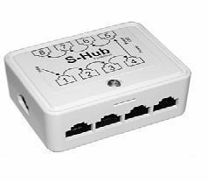

Gambar 3. 2 Hub

1. **Switch**

Switch adalah suatu perangkat jaringan yang melakukan bridging transparan, dengan kata lain menjadi penghubung segmentasi berbagai jaringan dengan mem-*forward* berdasarkan alamat MAC. Switch bisa disebut sebagai multi port bridge, tidaklain karena dia mempunyai collision domain dan broadcast domain tersendiri, serta dapat pula mengatur lalu lintas paket yang melalui switch. Mengkoneksikan komputer ke switch tidak berbeda dengan cara mengkoneksikan komputer atau router ke hub. Switch juga bisa langsung dipakai sebagai pengganti hub yang sebelumnya terpasang di jaringan. Sebuah switch bisa difungsikan sebagai penghubung antar komputer atau router dalam satu area jaringan yang terbatas. Switch juga bekerja pada layer data link. Switch memiliki cara kerja yang mirip dengan bridge, namun switch mempunyai beberapa port. Itu sebabnya switch disebut juga dengan multi-port bridge.

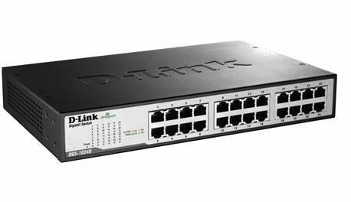

Gambar 3. 3 Switch

1. **Repeater**

Contoh paling sederhana dari penggunaan repeater yakni adalah pada jaringan area lokal atau LAN yang bertopologi star dengan menggunakan kabel Unshielded twisted pair. Dikarenakan kabel twisted pair memiliki panjang maksimal 100m, maka jika ingin memperkuat sinyal dari kabel, diperlukan pemasangan repeater dalam jaringan itu.

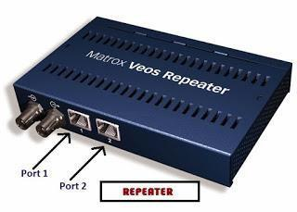

Gambar 3. 4 Repeater

1. **Bridge**

Bridge merupakan suatu perangkat yang berfungsi untuk membagi satu jaringan menjadi 2 jaringan berbeda. Alat ini biasanya digunakan untuk memperoleh jaringan yang efisien, di mana akibat pertumbuhan jaringan yang sangat cepat, maka dibutuhkan bridge penghubung untuk itu. Umumnya, bridge bisa mengetahui semua alamat dari masing-masing komputer yang berada di kedua belah jaringan. Bridge ini ibaratnya adalah polisi lalu lintas yang mengatur jalanan di persimpangan ketika jalanan sedang macet atau sibuk. Perangkat ini mengendalikan supaya informasi di kedua sisi jaringan tetap berjalan dengan baik serta teratur. Selain itu, bridge juga bisa dipakai untuk menghubungkan atau mengoneksikan antara jaringan yang menggunakan tipe kabel berbeda bahkan dengan topologi yang berbeda sekalipun.

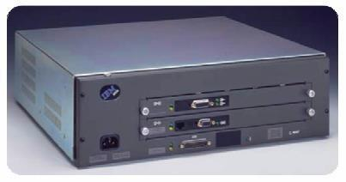

Gambar 3. 5 Bridge

1. **Router**

Perangkat router menerjemahkan informasi dari satu jaringan ke jaringan yang lainnya. Perangkat ini bisa dibilang mirip dengan bridge, tetapi lebih pintar. Router bekerja dengan mencari jalur terbaik untuk mengirim pesan berdasarkan dari alamat tujuan serta asalnya. Sebuah bridge bisa mengetahui jejak alamat setiap komputer pada kedua sisi jaringan, namun router dapat mengetahui semua alamat dari komputer, bridge, serta router lainnya. Intinya, router bisa mengetahui semua isi jaringan, melihat sisi jaringan mana yang paling sibuk, serta bisa menarik data dari sisi yang sibuk hingga sisi tersebut bersih. Apabila sebuah kantor atau organisasi lain mempunyai LAN dan ingin terhubung ke internet, mereka harus membeli router. Ini dikarenakan router dapat menerjemahkan informasi antara LAN tersebut dengan internet. Selain itu juga untuk mencarikan alternatif jalur terbaik untuk mengirimkan data melalui internet. Ini berarti, router itu dapat berfungsi untuk:

1. Mengendalikan jalur pengiriman secara efisien.
2. Mengatur pesan antara dua buah protokol yang berbeda.
3. Mengatur pesan di antara topologi jaringan linear bus dan star (bintang).

Mengatur pesan di antara jaringan yang melewati kabel serat optik, kabel coaxial, atau kabel *twisted pair*.

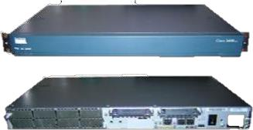

Gambar 3. 6 Router

1. **Access Point**

Access Point adalah alat yang menjadi pusat koneksi dari pengguna (user) ke ISP (Internet Service Provider), atau dari kantor cabang ke kantor pusat apabila jaringan tersebut merupakan jaringan dari perusahaan. Access-Point berguna untuk mengonversikan sinyal frekuensi radio (Radio Frequency / RF) menjadi sinyal digital, kemudian menyalurkannya melalui kabel, atau ke perangkat Wireless LAN lain dengan cara mengonversikannya kembali menjadi sinyal frekuensi radio.

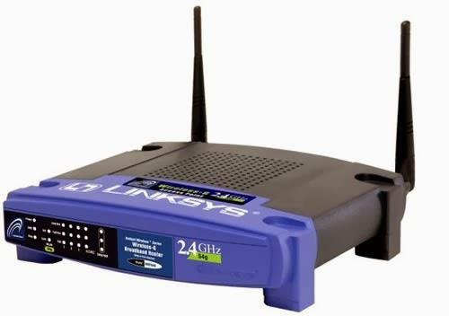

Gambar 3. 7 Access Point

1. **Modem**

Sebuah modulator demodulator, atau yang lebih dikenal dengan sebutan modem, merupakan salah satu perangkat jaringan komputer yang mampu mengubah data sinyal digital menjadi sinyal analog, begitu pun sebaliknya. Setelah modem mengubah sinyal analog kembali menjadi sinyal digital, maka modem akan mengirimkan sinyal tersebut ke komputer. Artinya, sebuah modem memungkinkan komputer untuk terhubung ke internet. Ada berbagai macam jenis modem yang bisa kita jumpai dengan kualitas yang berbeda-beda pula.

Gambar 3. 8 Modem

1. **Wireless Card**

Wireless card adalah salah satu perangkat jaringan yang mampu menghubungkan dua perangkat atau lebih tanpa menggunakan kabel atau istilahnya nirkabel. Alat ini bisa digunakan untuk mengoneksikan dua perangkat komputer atau lebih agar bisa saling terhubung dengan memanfaatkan jaringan Wireless LAN (WLAN). Tentunya, tidak memakai kabel juga. Tetapi saat ini, komputer notebook atau laptop biasanya sudah dilengkapi dengan wireless card yang terpasang di dalamnya, sehingga user atau penggunanya tidak perlu repot membeli wireless card sendiri. Ini dikarenakan laptop dibuat untuk mendukung mobilitas, sehingga harus bisa terhubung ke jaringan di mana saja. Tentunya hal ini tidak berlaku pada komputer desktop. Karena biasanya desktop hanya berada di tempat yang statis, dia biasanya tidak dilengkapi dengan wireless card.

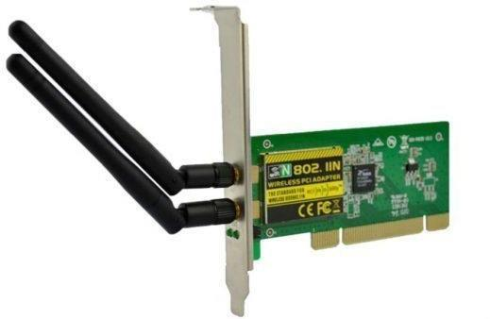

Gambar 3. 9 Wireless Card

Pada dasarnya, LAN Card atau kartu LAN adalah alat perangkat jaringan yang memiliki tugas atau fungsi yang hampir sama seperti perangkat lain, yakni untuk menghubungkan perangkat yang satu dengan perangkat lainnya dalam berbagi data. Akan tetapi, LAN Card diwajibkan untuk menggunakan kabel supaya lalu lintas data dapat berjalan dengan optimal. Kartu LAN juga bertugas untuk mengubah aliran data yang semula berbentuk paralel menjadi serial, sehingga data bisa ditransmisikan melalui media transmisi kabel twisted-pair.

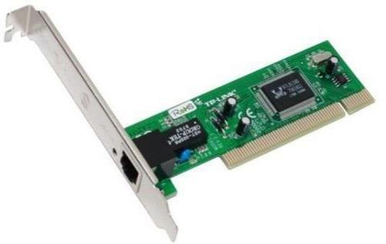

Gambar 3. 10 LAN

1. **Kabel**

perangkat kabel merupakan salah satu komponen terpenting yang bertugas menghantarkan arus data dan menjadi penghubung antara dua perangkat atau lebih supaya perangkat tersebut dapat berkomunikasi atau bertukar data. Terdapat beberapa jenis kabel yang dipakai dalam jaringan komputer. Umumnya, kabel tersebut berjenis Unshielded Twisted pair (UTP), kabel Shielded Twisted pair (STP), dan beberapa jenis kabel lainnya. Kekurangannya jika menggunakan kabel adalah kerumitan yang biasanya terjadi karena user atau pengguna harus menentukan lokasi kabel dan yang lainnya. Jenis kabel yang digunakan juga bergantung pada jenis topologi jaringan yang diimplementasikan nantinya.

Gambar 3. 11 Kabel Jaringan

1. **Konektor**

Konektor adalah alat yang digunakan untuk menghubungkan kabel dengan adaptor jaringan. Apabila konektor tidak terpasang di perangkat komputer, maka kabel tidak bisa dihubungkan ke komputer, sehingga tidak bisa masuk ke dalam jaringan. Ada berbagai macam konektor pada jaringan komputer, seperti RJ45, BNC, dan lain-lain, namun yang paling sering digunkan adalah konektor RJ45 yang dihubungkan dengan kabel bertipe twisted pair. RJ45 adalah jenis konektor kabel yang banyak digunakan pada jaringan komputer. RJ45 terutama digunakan untuk jaringan ethernet yang digunakan untuk menghubungkan berbagai jenis perangkat seperti switch, hub, PC, router, firewall dan lain-lain. RJ45 adalah jenis konektor yang paling dikenal dan populer di dunia TI. RJ45 umumnya digunakan untuk kabel CAT5 dan CAT6. Ada dua standar yang digunakan untuk RJ45 bernama T-568A dan T-568B. keduanya adalah kabel yang sama tetapi dengan susunan yang berbeda.

1. **Standar T-568A /Cross**

 Putih - Hijau

 Hijau

 Putih - Oranye

 Biru

 Putih - biru

 Oranye

 Putih - Coklat

 Cokelat

1. **Standar T-568B /Straight**

Putih - Oranye



Oranye



Putih - Hijau



Biru



Putih - biru



Hijau



Putih - Coklat



Cokelat

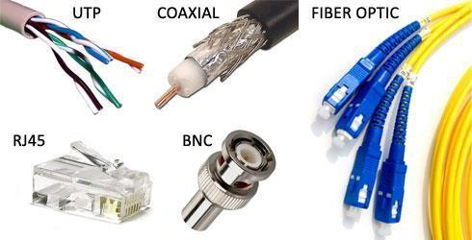



Gambar 3. 12 Konektor

Selain Perangkat diatas, Jaringan komputer memerlukan juga berbagai macam tool untuk mendukung perancangan jaringan, diantaranya adalah Tang crimping, LAN tester, alat pemotong kabel jaringan, dan masih banyak lagi. Tang crimping adalah alat yang digunakan untuk memasang konektor RJ45 kedalam kabel sehingga konektor RJ45 terpasang dengan benar. Dalam melakukan pemasangan perlu diperhatikan bahwa setiap kabel yang dimasukkan kedalam RJ45 sudah benar-benar terpasang dengan tepat. Karena apabila RJ45 sudah terpasang dan mengalami kegagalan maka RJ45 tersebut tidak dapat lagi digunakan.

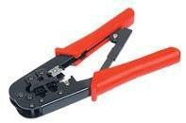

Gambar 3. 13 Tang Crimping

1. **REFERENSI**
   1. Kurose, J. F., & Ross, K. W. (2017). Computer Networking: A Top-down Approach. Pearson.
   2. Lowe, D. (2018). Networking All-In-One. Hoboken: John Wiley & Sons, Inc.
   3. Sukaridhoto, S. (2014). Buku Jaringan Komputer I. Surabaya: Politeknik Elektronika Negeri Surabaya (PENS).